Normalização de Dados
A melhor estratégia para construção de um banco de dados é a utilização de várias tabelas. Com isto se reduz:
- Redundância;
- Inconsistência;
- Espaço de armazenamento
Permite:
- Qualidade da informação;
- Informação mais correta;
- Informações seguras;
- Acesso mais rápido;
- Facilidade de manipulações do banco de dados;
- Facilidade de manutenção do sistema de Informação.

Para isso deve-se utilizar a NORMALIZAÇÂO DE DADOS que é:

“A normalização de dados é uma sequência de etapas sucessivas que, ao final, apresentará um modelo de dados estável com o mínimo de redundância”. [Oliveira, CHP]

Há cinco Formas Normais (FN) que se aplicam a banco de dados .

- Primeira Forma Normal (1FN) - Nenhum dos atributos possui repetições.
- Segunda Forma Normal (2FN) - Dependência da Chave Primária
- Terceira Forma Normal (3FN) - Não Dependência de Outros Atributos
- Quarta Forma Normal (4FN) - Dependência Multivalorada
- Quinta Forma Norma (5FN) -

Primeira Forma NORMAL (1FN)

Uma relação estará na Primeira forma normal 1FN, se e somente se todos os atributos contiverem somente valores atômicos (não contiver grupos repetitivos).

Em outras palavras podemos definir que a primeira forma normal não admite repetições ou campos que tenha mais que um valor.
Procedimentos:
a) Identificar a chave primária da entidade;
b) Identificar o grupo repetitivo e removê-lo da entidade;
c) Criar uma nova entidade com a chave primária da entidade anterior e o grupo repetitivo.
A chave primária da nova entidade será obtida pela concatenação da chave primária da entidade inicial e a do grupo repetitivo.
Exemplo I
Catálogo de CDs (fora da 1FN)
codCD | Nome CD | Gravadora | Preço | NFaixa | Musica | Autor | Tempo | Tempo Tot | CD  Indicado
1 | Mais do Mesmo | EMI | 15,00 | 1 | Será | Renato Russo | 2:28 | 28:42 | 2
1 | Mais do Mesmo | EMI | 15,00 | 2 | Ainda é cedo | Renato Russo | 3:35 | 28:42 | 2
1 | Mais do Mesmo | EMI | 15,00 | 3 | Geração Coca COla | Renato Russo | 2:20 | 28:42 | 2
1 | Mais do Mesmo | EMI | 15,00 | 4 | Eduardo e Mônica | Renato Russo | 4:32 | 28:42 | 2
1 | Mais do Mesmo | EMI | 15,00 | 5 | Tempo Perdido | Renato Russo | 5:00 | 28:42 | 2
1 | Mais do Mesmo | EMI | 15,00 | 6 | Índios | Renato Russo | 4:23 | 28:42 | 2
1 | Mais do Mesmo | EMI | 15,00 | 7 | Que País é esse | Renato Russo | 2:64 | 28:42 | 2
2 | Bate Boca | Polygram | 12,00 | 1 | Meninos eu vi | Tom Jobim | 3:20 | 21:00 | 1
2 | Bate Boca | Polygram | 12,00 | 2 | Eu te Amo | Tom Jobim | 2:54 | 21:00 | 1
2 | Bate Boca | Polygram | 12,00 | 3 | Biscate | Chico Buarque | 2:45 | 21:00 | 1
2 | Bate Boca | Polygram | 12,00 | 4 | Noite dos Mascarados | Chico Buarque | 3:20 | 21:00 | 1
2 | Bate Boca | Polygram | 12,00 | 5 | Anos Dourados | Tom Jobim | 4:00 | 21:00 | 1
2 | Bate Boca | Polygram | 12,00 | 6 | BateBoca | Tom Jobim | 4:41 | 21:00 | 1

Entidade CDs (na 1FN)
codCD | Nome CD | Gravadora | Preço | TempoTot | Indicado
1 | Mais do Mesmo | EMI | 15,00 | 28:42 | 2
2 | Bate Boca | Polygram | 12,00 | 21:00 | 1
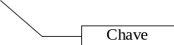

Entidade Itens CD (na 1FN)
codCD | NFaixa | Musica | Autor | Tempo
1 | 1 | Será | Renato Russo | 2:28
1 | 2 | Ainda é cedo | Renato Russo | 3:35
1 | 3 | Geração Coca Cola | Renato Russo | 2:20
1 | 4 | Eduardo e Mônica | Renato Russo | 4:32
1 | 5 | Tempo Perdido | Renato Russo | 5:00
1 | 6 | Índios | Renato Russo | 4:23
1 | 7 | Que País é esse | Renato Russo | 2:64
2 | 1 | Meninos eu vi | Tom Jobim | 3:20
2 | 2 | Eu te Amo | Tom Jobim | 2:54
2 | 3 | Biscate | Chico Buarque | 2:45
2 | 4 | Noite dos Mascarados | Chico Buarque | 3:20
2 | 5 | Anos Dourados | Tom Jobim | 4:00
2 | 6 | BateBoca | Tom Jobim | 4:41
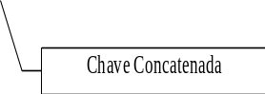

Segunda Forma NORMAL (2FN)
Uma tabela está na Segunda Forma Normal 2FN se ela estiver na 1FN e todos os atributos não chave forem totalmente dependentes da chave primária (dependente de toda a chave e não apenas de parte dela).
Procedimentos:
- a) Identificar os atributos que não são funcionalmente dependentes de toda a chave primária;
- b) Remover da entidade todos esses atributos identificados e criar uma nova entidade com eles.
A chave primária da nova entidade será o atributo do qual os atributos do qual os atributos removidos são funcionalmente dependentes.

Entidade Autores (na 2FN)
codAutor | Autor
1 | Renato Russo
2 | Tom Jobim
3 | Chico Buarque

Entidade Gravadoras (na 2FN)
codGravadora | Nome Gravadora | Endereço | e-mail
1 | EMI | Rod.Dutra, Km 229 | contato@emi.com.br
2 | Polygram | Av. Paulista, 220 | contato@polygram.com.br

Entidade CDs (na 2FN)
codCD | Nome CD | CodGravadora | Preço | TempoTot | Indicado
1 | Mais do Mesmo | 1 | 15,00 | 28:42 | 2
2 | Bate Boca | 2 | 12,00 | 21:00 | 1

Entidade Música (na 2FN)
Cod Musica | Musica | CodAutor | Tempo
1 | Será | 1 | 2:28
2 | Ainda é cedo | 1 | 3:35
3 | Geração Coca Cola | 1 | 2:20
4 | Eduardo e Mônica | 1 | 4:32
5 | Tempo Perdido | 1 | 5:00
6 | Índios | 1 | 4:23
7 | Que País é esse | 1 | 2:64
8 | Meninos eu vi | 2 | 3:20
9 | Eu te Amo | 2 | 2:54
10 | Biscate | 3 | 2:45
11 | Noite dos Mascarados | 3 | 3:20
12 | Anos Dourados | 2 | 4:00
13 | BateBoca | 2 | 4:41

Entidade Itens CD (na 2FN)
codCD | NFaixa | Cod Musica
1 | 1 | 1
1 | 2 | 2
1 | 3 | 3
1 | 4 | 4
1 | 5 | 5
1 | 6 | 6
1 | 7 | 7
2 | 1 | 8
2 | 2 | 9
2 | 3 | 10
2 | 4 | 11
2 | 5 | 12
2 | 6 | 13

Terceira Forma NORMAL (3FN)

Uma tabela está na Terceira Forma Normal 3FN se ela estiver na 2FN e se Todos seus Atributos NÃO CHAVES NÃO DEPENDEM de NENHUM OUTRO NÃO CHAVE.

Na terceira forma normal temos de eliminar aqueles campos que podem ser obtidos por alguma equação matemática, de outros campos da mesma tabela ou de outra tabela.
Procedimentos:
a) Identificar todos os atributos que são funcionalmente dependentes de outros atributos não chave;
b) Removê-los.
Entidade CDs (na 3FN)
codCD | Nome CD | CodGravadora | Preço | Indicado
1 | Mais do Mesmo | 1 | 15,00 | 2
2 | Bate Boca | 2 | 12,00 | 1

Quarta Forma NORMAL (4FN)

Eliminação da Multiplicidade de Fatos Multivalorados.
Um paciente pode necessitar de vários exames e dispor de vários planos de saúde.
Portanto, plano de saúde e exame são fatos multivalorados em relação ao paciente.
O paciente João dispõe de dois planos de saúde e necessita fazer dois exames.

Solicitação de Exame
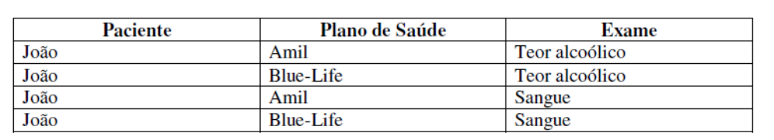
A tabela está normalizada na 3FN/FNBC (a chave é composta pela união de três atributos).

Ainda assim, está difícil manipular mais de um fato multivalorado na mesma tabela.
Resolve-se à situação fazendo a projeção dos subconjuntos que constituem cada fato multivalorado.

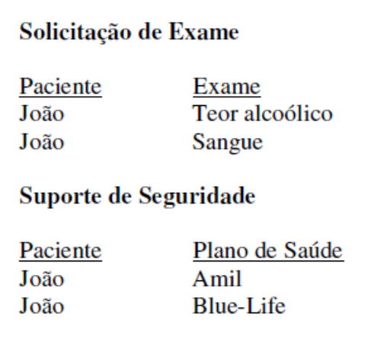
Quinta Forma Normal (5 FN)
Definição: uma relação de 4FN estará em 5FN, quando seu conteúdo não puder ser reconstruído (existir perda de informação) a partir das diversas relações menores que não possuam a mesma chave primária.

Esta forma normal trata especificamente dos casos de perda de informação, quando da decomposição de relacionamentos múltiplos.

A 5FN trata de casos bastante particulares, que ocorrem na modelagem de dados, que são os relacionamentos múltiplos (ternários, quaternários e n-ários).

Ela fala que um registro está na sua 5FN, quando o conteúdo deste mesmo registro não puder ser reconstruído (junção) a partir de outros registros menores, extraídos deste registro principal. Ou seja, se ao particionar um registro, e sua junção posterior não conseguir recuperar as informações contidas no registro original, então este registro está na 5FN.

Bibliografia de compilação

[Luis] http://www.luis.blog.br/normalizacao-de-dados-e-as-formas-normais.aspx

[Oliveira, C.H.P.] SQL Curso Prático, Ed. Novatec – São Paulo – SP – 2009

Nogueira, Marcelo] http://www.noginfo.com.br/arquivos/CC_EBD_02.pdf

